首先感謝您來申請協進國小課後社團，因應最近性騷與霸凌事件頻傳，
台南市政府教育局有以下幾點規定：
需要申請老師執行，並繳交相關證明，才有資格來校申請社團！

1. 外聘社團教師相關課程訓練(取得課程時數證明)(每學年需完成 1.性別平等教育、正向管教、霸凌防治 三類別課程訓練 各兩小時,共六小時以上)
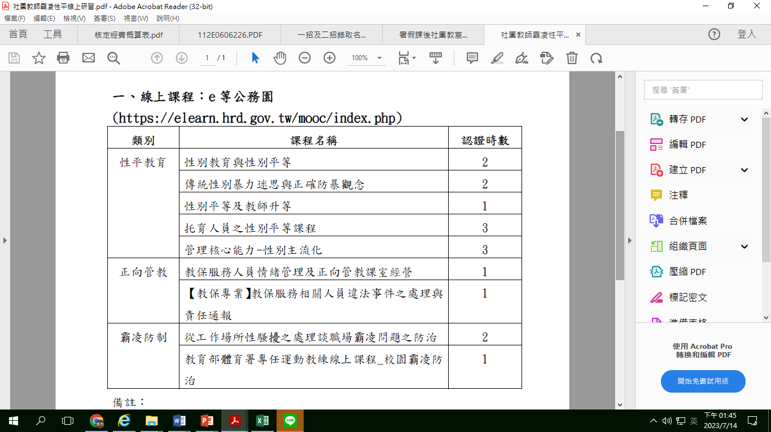

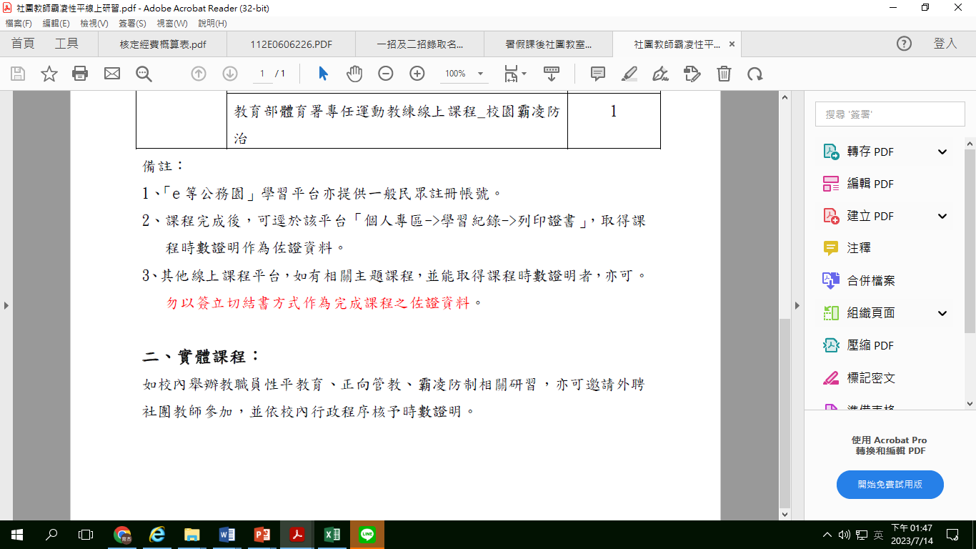

2.新、舊社團老師皆要提供近三個月內的良民證(警察局申請)
3.社團老師之學歷證明、身分證正.反面、中信或郵局存簿
4.社團老師社團之相關經歷證明
◎注意事項：請於114年1月29日前以電子檔繳交，是否接受申請開課，將於社團委員會討論決議後告知。
1、本計畫書將上傳至報名網站，請任課老師詳細填寫。
2、上課日期：自2/24~6/7，15週課程計畫，如遇學校活動、國定假日請自行順延。
3、請將電子檔傳給鄭老師iqok@tn.edu.tw，電子檔可在學校行政公告處下載，檔名請標註為”113下課後社團申請表-社團名稱-開課老師”。

臺南市協進國小113學年度第2學期課後社團活動授課內容計畫書

◎授課教師姓名： ◎授課老師聯絡電話（家長詢問及請假用）：

社團  名稱 |  |  |  | 指定上課  學生年級 |  | 例：幼稚園中班〜  六年級 |  | 上課  人數 | 例：滿班15人
上課日 |  | 星期【 】  時間：_____到______ |  | 教材或  其他額外收費 |  |  | 教材或用具屬私人帶回使用者，費用需另收。  每生需另收【 】元
老師簡介  (必填) |  | (學、經歷介紹)(放報名網頁上)
課程內容  簡介(必填)  150字內 |  | (會放上報名網頁上)
上課週次 |  | 進度表  授課內容簡述 | 備註 |  | 上課週次 |  |  | 進度表  授課內容簡述 |  | 備註
第1週  ( / ) |  |  |  |  | 第9週  ( / )
第2週  ( / ) |  |  |  |  | 第10週  ( / )
第3週  ( / ) |  |  |  |  | 第11週  ( / )
第4週  ( / ) |  |  |  |  | 第12週  ( / )
第5週  ( / ) |  |  |  |  | 第13週  ( / )
第6週  ( / ) |  |  |  |  | 第14週  ( / )
第7週  ( / ) |  |  |  |  | 第15週  ( / )
第8週
( / )

請檢附以下資料：
相關學歷證明

經歷證明 | 經歷證明
身分證正面 | 身分證反面
良民證 | 存摺(中信或郵局)
性別平等教育、正向管教、霸凌防治(三項研習，時數各二個小時，共六個小時證明)

資料請提供完整，以利資格審核(以上表格若不足，請自行增加欄位)

課程計畫審查表(請老師填妥，連同申請資料一併附上)
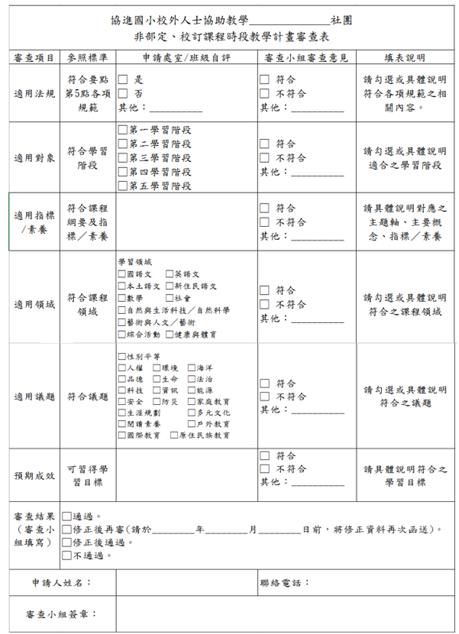

本學期重要行事曆:
- 即日起開始受理社團申請至1/29(三)截止
- 2/5(三)開學日
- 2/5〜2/12 網路社團報名
https://w3.sjps.tn.edu.tw/modules/kw_club/ 供參考
- 2/13〜2/23社團劃撥繳費
- 2/24(一)社團陸續開課
- 2/28和平紀念日放假
7. 4/3(四)兒童節放假
8. 4/4(五)清明節放假
9. 4/17(四)〜4/18(五) 期中考
10. 4/21(一)〜4/24(四) 全中運停課
10. 5/30(五)端午節放假
11. 6/3(二)〜6/4(三) 六年級畢業考
12. 6/16(一)才藝晚會
13. 6/17(二)六年級畢業典禮
14. 6/24(二)〜6/25(三) 期末考
15. 6/30(一)下學期結業式
註:寒假期間受理下學期課後社團申請。

